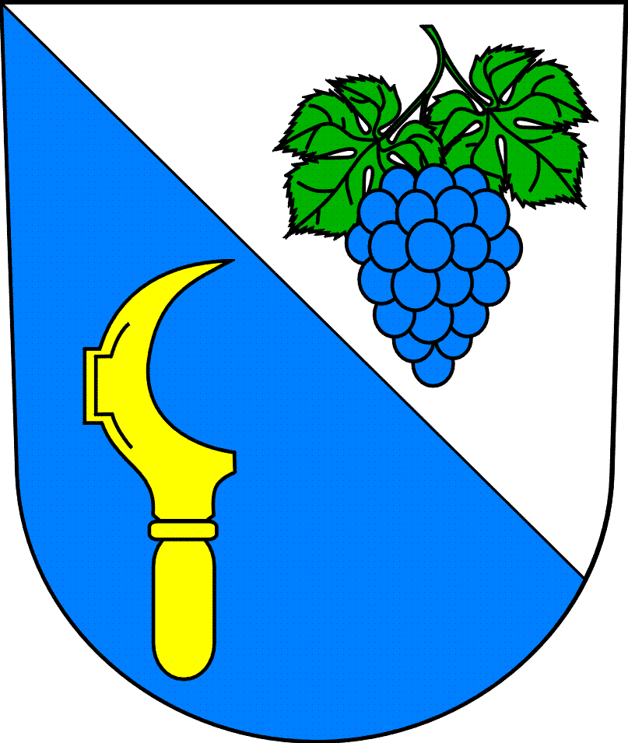

Obec B r a t č i c e

**Obecně závazná vyhláška obce Bratčice**

kterou se stanoví část společného školského obvodu základní školy.

Zastupitelstvo obce Bratčice se na svém zasedání dne 17. 6. 2024 usnesením č. 11 usneslo vydat na základě ustanovení § 178 odst. 2 písm. c) zákona č. 561/2004 Sb., o předškolním, základním, středním, vyšším odborném a jiném vzdělávání (školský zákon), ve znění pozdějších předpisů, a v souladu s § 10 písm. d) a § 84 odst. 2 písm. h) zákona č. 128/2000 Sb., o obcích (obecní zřízení), ve znění pozdějších předpisů, tuto obecně závaznou vyhlášku (dále jen „vyhláška“):

## **Čl. 1**

**Stanovení školských obvodů**

Na základě uzavřené dohody obce Bratčice a města Dolní Kounice o vytvoření společného školského obvodu základní školy je území obce Bratčice částí školského obvodu základní školy, jejíž činnost vykonává Základní škola a mateřská škola Dolní Kounice, příspěvková organizace, Smetanova 2, 664 64 Dolní Kounice zřízené městem Dolní Kounice.

## **Čl. 2**

## **Zrušovací ustanovení**

Zrušuje se obecně závazná vyhláška č. 2/2017, kterou se stanoví společný obvod Základní školy a mateřské školy Dolní Kounice, příspěvková organizace, Smetanova 2, 664 64 Dolní Kounice.

# Čl. 3

#### Závěrečné ustanovení

**Tato obecně závazná vyhláška nabývá účinnosti dnem 1. 9. 2024.**

.....…………………. …………………

Bc. Robin Bartoš, v. r. Bc. Jan Buršík, v. r.

místostarosta starosta